
第 2 週｜今天的學習目標與流程
這份講義怎麼用：這週不求學很多名詞，只要先抓住 3 件事：AI 可以幫忙做什麼、哪些內容不能直接相信、怎麼把需求說清楚。

今天要學會的 4 件事
- 知道生成式 AI 是什麼，並能用自己的話簡單說明。
- 分得出「搜尋資料」和「請 AI 生成草稿」有什麼不同。
- 知道 AI 可能會說錯，因此重要資訊要查證。
- 會用簡單的 6 格方式，寫出一個基本 Prompt。
3 小時課程流程
時間 | 內容 | 學員要完成什麼
30 分 | 認識生成式 AI | 聽懂 AI 是什麼，知道常見用途
35 分 | 搜尋引擎 vs. 生成式 AI | 分辨兩種工具的差別
45 分 | AI 幻覺與 5 步驟查證 | 學會簡單查證流程
45 分 | 6 格 Prompt 公式 | 完成 1 個自己的 Prompt
25 分 | 實作與分享 | 把 Prompt 拿去問 AI，並做一次修正

本週完成任務：至少完成 1 次查證，並寫出 1 個生活中用得到的 Prompt。



一、生成式 AI 是什麼？
簡單說，生成式 AI 就是：你給它一句話、一段資料或一個範例，它會先幫你做出一份草稿。這份草稿可能是文字、圖片、音樂、配音、影片腳本，或整理好的重點。
所以你可以把它想成「會幫忙整理、起草、發想的數位助手」，不是標準答案機器。
一句話記住：AI 先出草稿，人再判斷好不好、對不對。

小提醒：一開始不用什麼都學。先從你最常用的一種任務開始，例如寫貼文、整理重點或發想活動標題。
二、搜尋引擎和生成式 AI 有什麼不同？
很多人第一次用 AI，最容易搞混這兩件事：
- 如果你要找「原始資料、官方公告、新聞原文」，先用搜尋引擎。
- 如果你要做「整理、改寫、摘要、發想、初稿」，可以先用生成式 AI。
最好用的順序：先請 AI 幫你整理，再回原始來源確認。這樣通常最快，也比較不容易被誤導。

我想請 AI 幫忙的一件事｜寫一件生活上真的用得到的需求

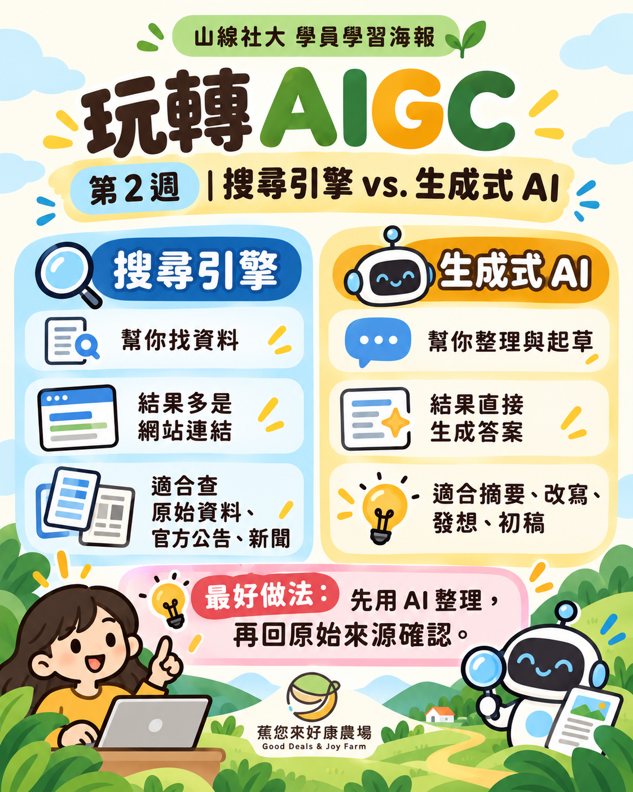
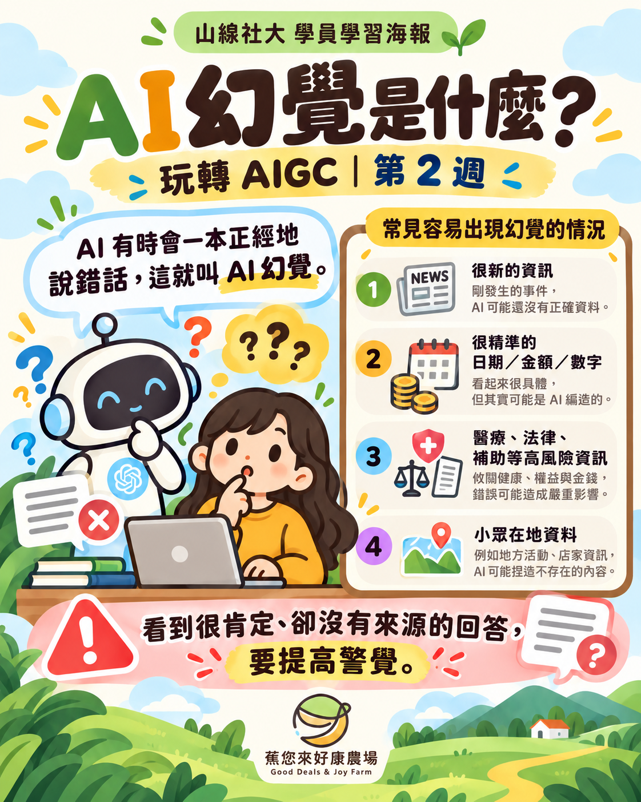
三、AI 很會說，但不代表一定正確
AI 回答看起來很像真的，但有時會「一本正經地說錯話」。這種情況，我們常叫做 AI 幻覺。
不用把它想得太可怕。你只要記得：只要遇到日期、價格、規定、醫療、法律、補助、統計數字，就不要只看 AI 回答。
最常需要小心的 4 種內容
- 很新的資訊：例如今天價格、最近活動、最新政策。
- 很精準的資訊：例如日期、金額、比例、排名、名單。
- 高風險資訊：例如醫療、法規、農藥、食品安全、金融。
- 小眾在地資訊：例如地方人物、店家資料、社區活動。
警覺訊號：如果 AI 的語氣很肯定、卻沒有來源；或引用看起來很完整、你卻找不到原文，就要提高警覺。

想一想｜最近在哪裡看過「不確定真假的資訊」？

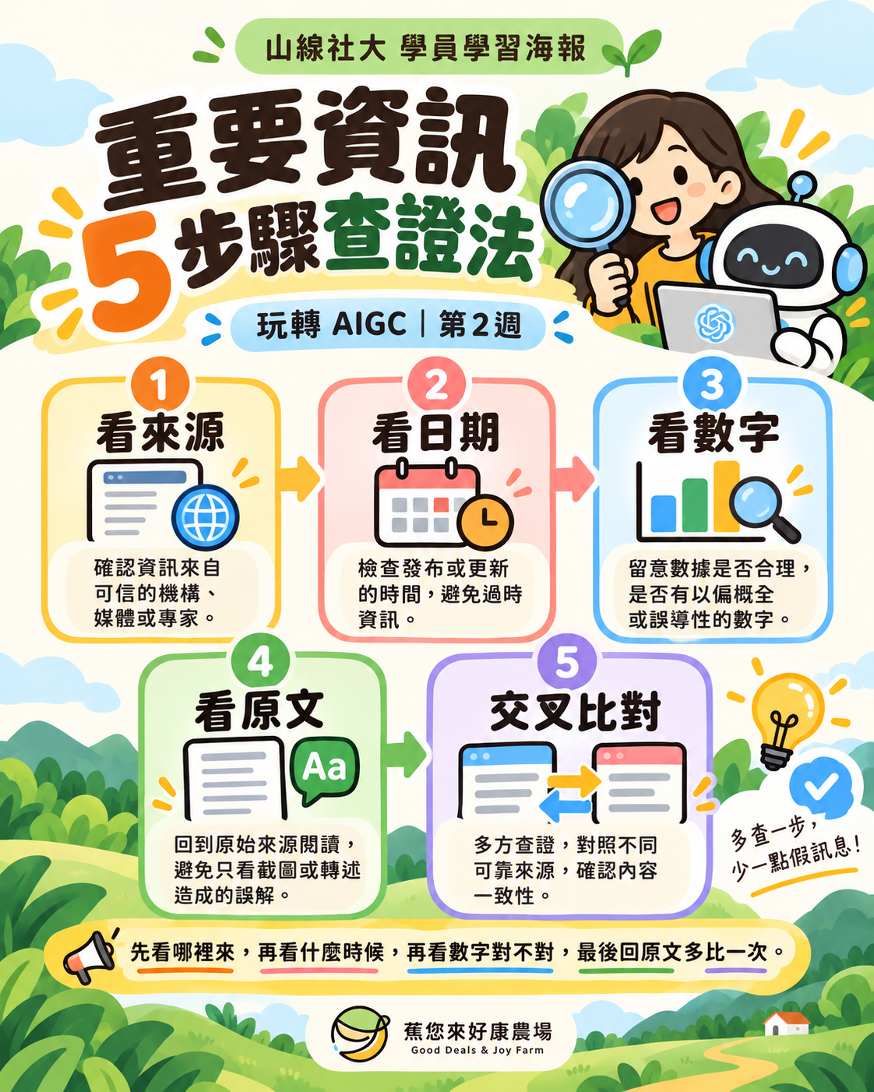
四、重要資訊就用 5 步驟查證
實際做法很簡單：先看它是從哪裡來，再看什麼時候發布，接著確認數字有沒有根據，最後打開原文並多比一個來源。
課堂小練習 A｜幻覺偵探
請問 AI 一個你熟悉、而且查得到答案的題目，例如：某個景點、某個活動、某個農產品資訊。然後完成下面 3 步：
- 把 AI 回答中的日期、數字、地點、規則圈起來。
- 挑至少 2 項內容，用搜尋或官方網站查證。
- 記錄結果：正確、錯誤、過時、查不到。
填寫前先提醒：查不到，不代表一定是錯；只能先標示「查不到」。
我查的內容 | AI 怎麼說 | 我查到什麼 | 結果
□ 正確
□ 錯誤
□ 過時
□ 查不到
□ 正確
□ 錯誤
□ 過時
□ 查不到
□ 正確
□ 錯誤
□ 過時
□ 查不到

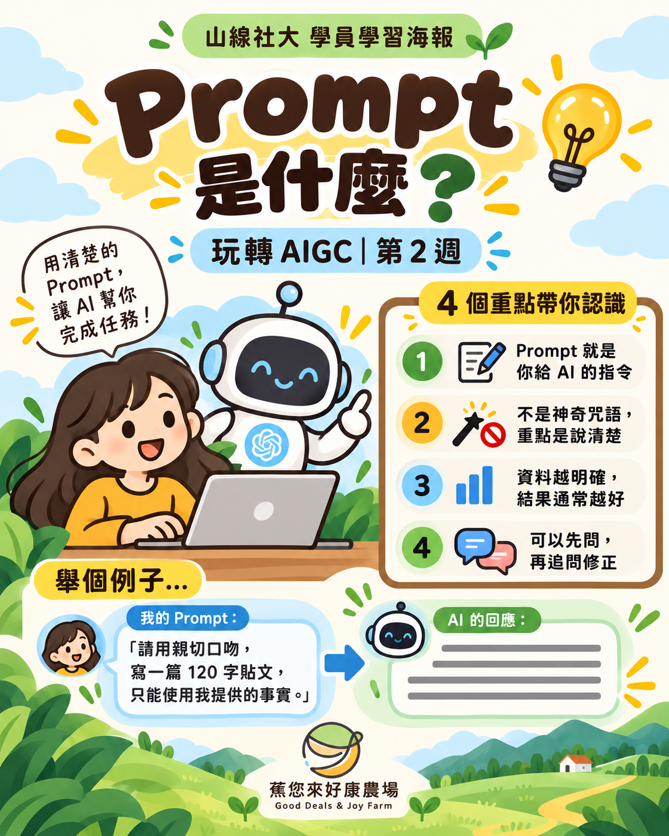
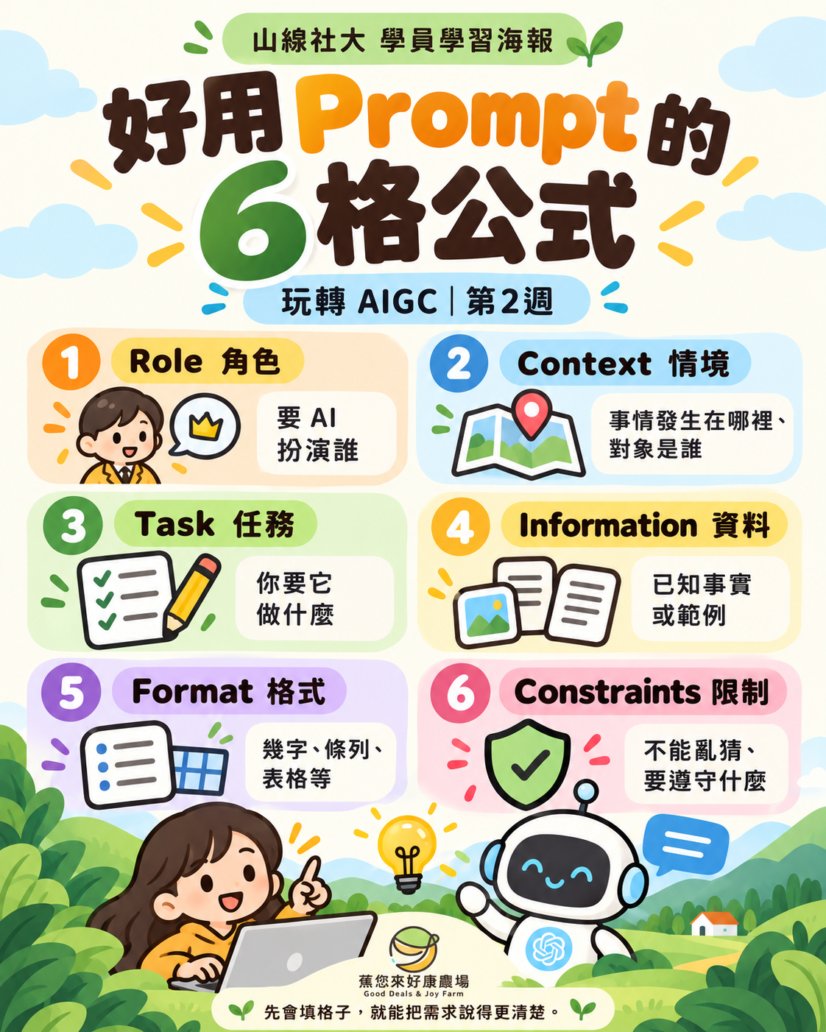
五、Prompt 是什麼？
Prompt 就是你給 AI 的指令。它不是神奇咒語，也不用寫得很厲害。重點只有一個：把需求說清楚。
如果你只說「幫我寫一篇文」，AI 很難知道你要給誰看、要多長、能不能亂補資料。
如果你說「請用親切口吻，幫我寫一篇 120 字的 Facebook 貼文，主題是友善栽培香蕉，只能使用我提供的事實，不能亂猜價格與產量」，答案通常就會好很多。
先會填格子就好：你不用一次寫很長。把 6 格慢慢補完整，通常就比一句模糊的要求好很多。

六、課堂小練習 B｜我的第一個 6 格 Prompt（上）
請從生活或工作中，選一件你真的想請 AI 幫忙的事來寫。
Role 角色｜例：請扮演社群小編／活動助理／旅遊規劃員

Context 情境｜例：我要宣傳農產品，對象是上班族

Task 任務｜例：請幫我寫一篇貼文／整理重點／列出活動流程

六、課堂小練習 B｜6 格 Prompt（下）
Information 資料｜例：我已確認的事實、日期、價格、地點、產品特色

Format 格式｜例：120 字、條列 3 點、表格輸出、口語化

Constraints 限制｜例：不能亂猜、沒有資料就寫待確認

把 6 格組成完整 Prompt
請扮演：____________________________________
情境是：____________________________________
請幫我完成：____________________________________
以下是已確認資料：____________________________________
請用這種格式輸出：____________________________________
請遵守這些限制：____________________________________
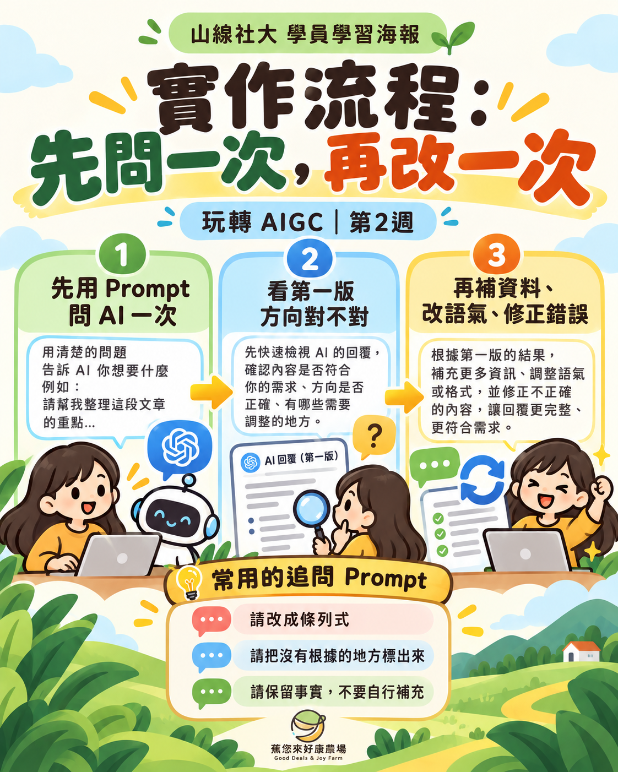
七、實作：先問一次，再改一次
把剛才寫好的 Prompt 拿去問 AI。不要追求一次就完美，先看 AI 給你的第一版草稿，再做第 2 輪修正。
- 第 1 輪：先看方向對不對。
- 第 2 輪：補資料、改語氣、修正錯誤、指定格式。
- 最後：把重要資訊回到原始來源再看一次。
常用追問句：例如：「請改成條列式」、「請把沒有根據的地方標出來」、「請保留事實，不要自行補充價格或數量」。

第一次 AI 回答中，我想修正的地方｜例如：語氣、長度、錯誤資訊

第二次我如何追問｜簡單寫出再追問的一句話


八、AI 使用安全基本守則
- 不要直接貼上身分證字號、銀行帳號、密碼、醫療隱私等敏感資料。
- 公司的內部文件、尚未公開的資料，也要先確認能不能上傳。
- 如果資料不能外流，就不要直接丟進公開的 AI 服務。
本週成果卡｜完成後自己打勾
□ 我能用簡單的話說明什麼是生成式 AI。
□ 我知道搜尋引擎和生成式 AI 的差別。
□ 我知道重要資訊不能只看 AI 回答。
□ 我完成至少 1 次查證。
□ 我完成 1 個自己的 6 格 Prompt。
□ 我知道哪些資料不適合直接輸入 AI。
課後練習｜帶一個真實問題回家
請選一個你真的會遇到的需求，例如：寫貼文、整理活動資訊、規劃行程、設計課程標題。
用今天的 6 格 Prompt 問 AI 一次，並查證其中至少 1 個日期、數字、名稱或規則。下週帶著你的 Prompt、AI 回答與查證結果回來。
自由筆記｜重要的操作步驟或你還想問的問題

